Relatório 3 – Processo de criação do dashboard

# Introdução

Vamos começar a responder as demandas da Helô e a primeira delas foi saber qual foi o faturamento total do Pet Shop até agora.

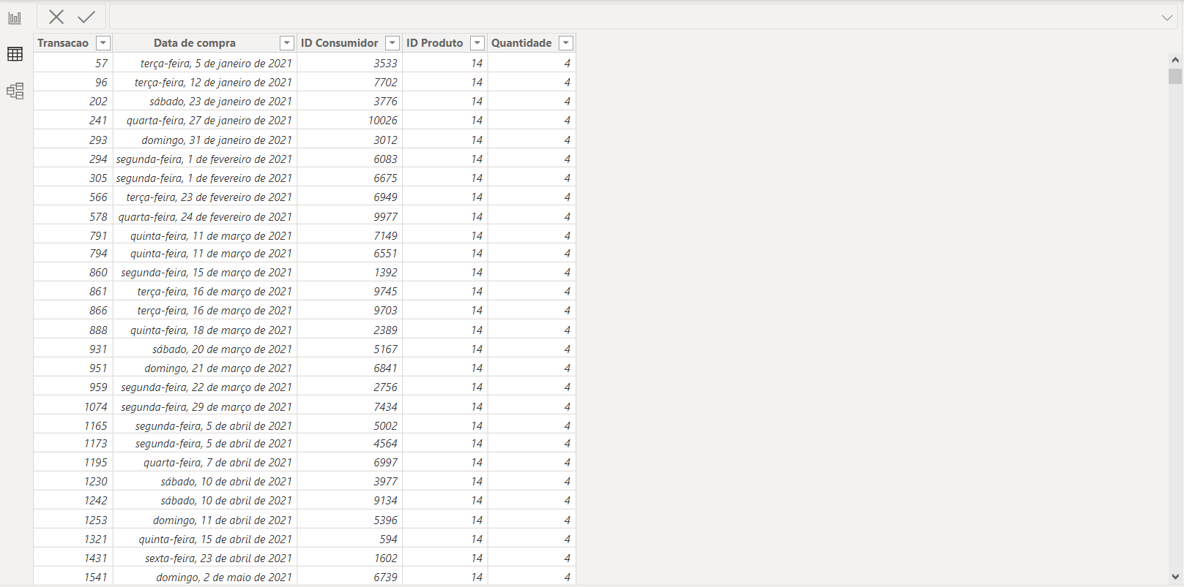

**1° ->** Foi ver a tabela de vendas para saber a quantidade total de produtos vendidos, mas percebi que faltava dados nessa tabela que era os preços dos produtos e esses dados estavam na tabela Produto.

Para ter esses dados na tabela Vendas eu utilizei a linguagem DAX para trazer a coluna Valor da tabela Produto para a tabela Vendas utilizando a seguinte função DAX.



A função LOOKUPVALUE é uma função que procura valores e ela pede três parâmetros, primeiro é o valor que quero procurar, que no caso é o Valor da tabela Produto, segundo ela pede é onde ele vai procurar? E qual é o campo em comum das duas tabelas que vai permitir a conversa entre as duas tabelas?

No caso temos o ID Produto da tabela Produto que vai conversar com o ID Produto da tabela Vendas.

Depois de criar a expressão finalmente temos os valores dos produtos, mas agora precisamos do faturamento e para isso criei uma nova coluna chamada Faturamento para saber quanto a Helô faturou com seus produtos.

Para isso foi bem simples, bastou multiplicar o valor pela quantidade (Quantidade x Valor).

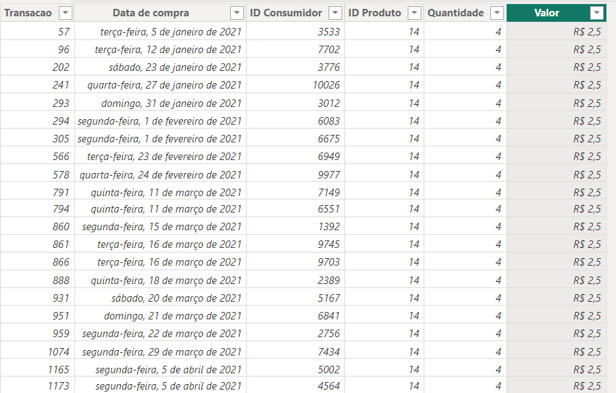

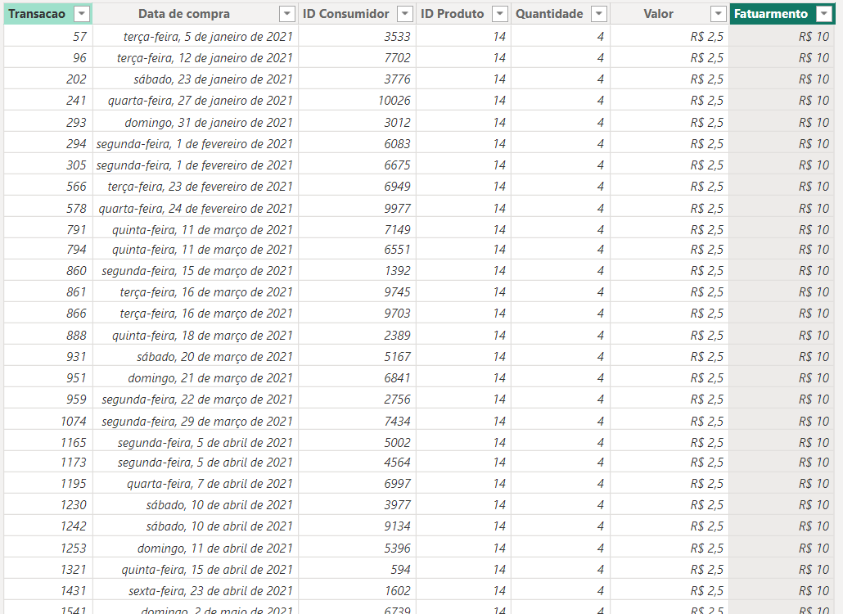

Agora para aparecer no dashboard precisei criar uma Measure/Medida em cima da tabela Vendas e nessa medida contém a soma do faturamento de todas as vendas do Pet Shop.



# Criação do Dashboard

Agora com tudo pronto foi possível iniciar a criação do Dashboard, a primeira demanda respondida foi: Quanto foi o faturamento total? Um processo já feito antes usando a linguagem DAX e agora precisa aparecer no dashboard.

Voltando para a pergunta, a Helô quer saber somente um número e o visual escolhido para responder essa pergunta foi um cartão/card, um dos vários visuais que o Power BI disponibiliza para nós.

Foi necessário somente colocar a measure/medida recém criada no visual de cartão e conseguimos responder a primeira pergunta da Helô.

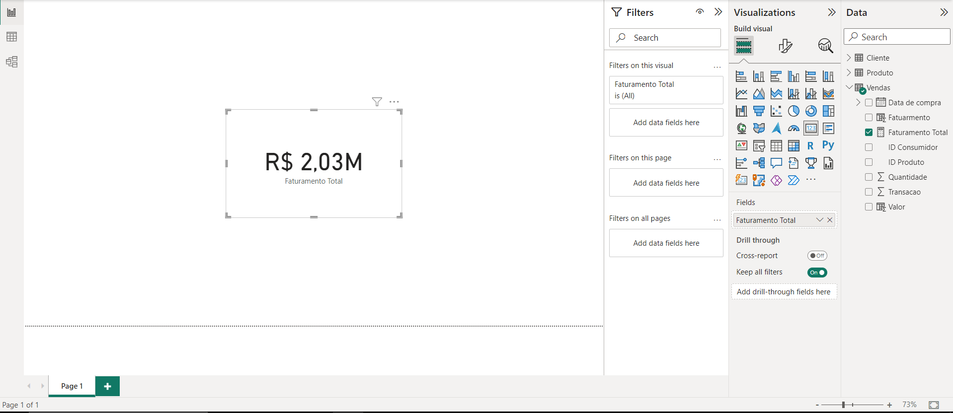

A próxima demanda da Helô foi saber qual é a média de pets que cada pessoa que frequenta o Pet Shop tem.

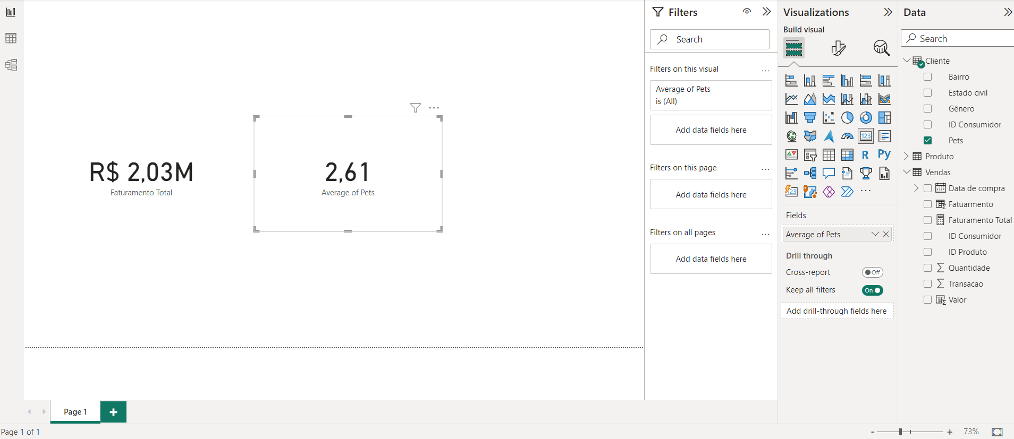

Descobri que em média as pessoas que frequentam o Pet Shop Gatitos têm entre 2 e 3 pets.

Usando outro cartão eu peguei a coluna Pets da tabela Cliente e apareceu para mim a quantidade total de pets, coisa que não queria, então mudei de Count/Contagem para Average/Média e o BI fez esse cálculo para mim.

Agora a terceira pergunta da Helô foi: Qual é a quantidade de produtos vendidos? Ela quer fazer um monitoramento de produtos vendidos, quanto mais for vendido o dashboard vai atualizando a informação.

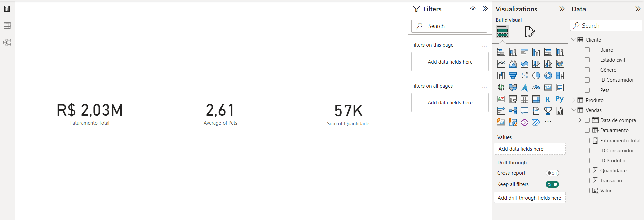

Como já temos a quantidade vendida de produtos, tudo o que foi necessário fazer foi criar uma visão de cartão e selecionar a coluna Quantidade e o Power BI fez a soma total da quantidade de produtos vendidos.

Por último ela quer saber qual é o gênero que compra mais no Pet Shop, isso focado em um direcionamento de marketing e propaganda.

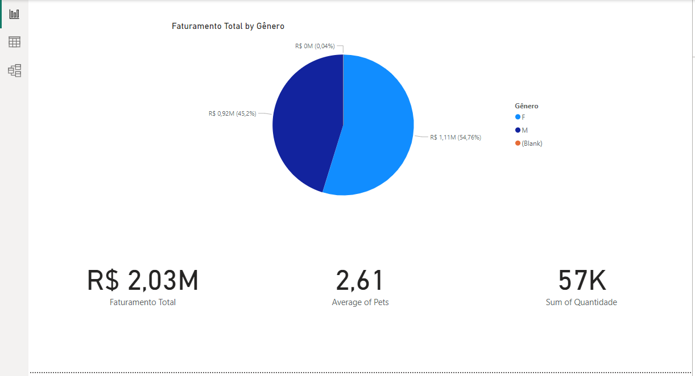

Resolvi utilizar um gráfico de pizza que mostra o faturamento total dos produtos vendidos baseados no gênero dos clientes e pude perceber que o gênero feminino compra mais que o masculino.

# Nova Demanda

A Helô queria saber onde ela deveria abrir uma nova loja e para isso ela queria entender a distribuição das pessoas, em que bairro os clientes moram e como eles se deslocam para ir até o pet shop.

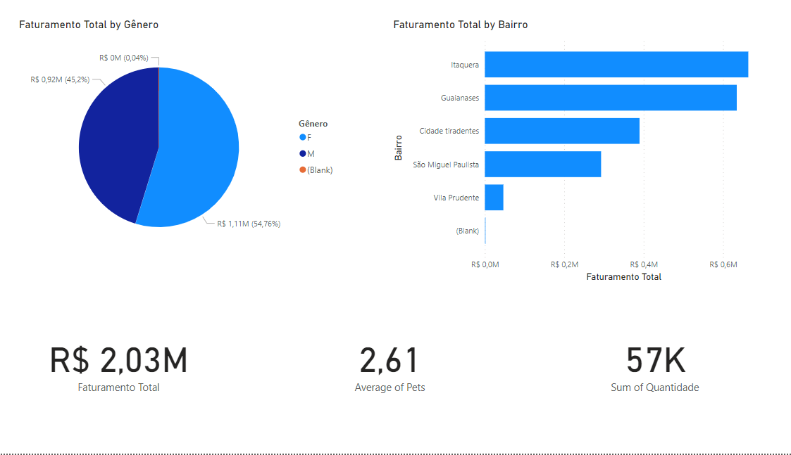

Depois de pegar o bairro mais o faturamento total, tive a conclusão que Itaquera foi o bairro onde mais faturou, o que é óbvio, pois o Gatitos fica lá, mas os bairros próximos de Itaquera, Cidade Tiradentes e Guaianases tiveram bons números, mas será que vale a pena abrir outra filial em um desses bairros? A Helô pode se basear nessas informações para fazer a sua escolha.

Em seguida ela queria saber como está sendo o faturamento em relação ao tempo?

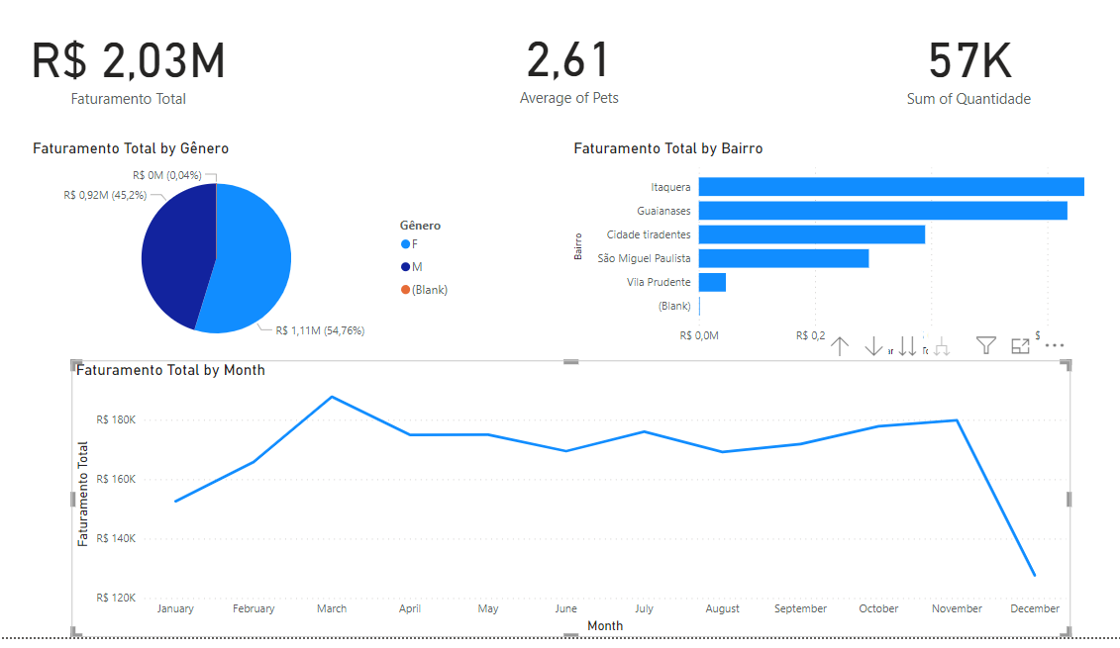

Ao pegar o faturamento total mais a data de compra consegui ver não só por mês, mas também por ano, trimestre e dia, tudo isso graças ao poder do Power BI.

Para séries temporais que são dados distribuídos pelo tempo, o gráfico de linhas é o mais adequado.

Depois foi pedido uma análise mais **segmentada** dos dados, como por uma marca específica ou um produto.

Consegui colocar uma **Image Grid** com a URL dos produtos do pet shop e um **Text Filter** para que a Helô possa pesquisar por um produto e imediatamente o dashboard mostra os números do produto determinado, o mesmo pode ser feito clicando em um produto no Image Grid.

Também foram colocados dois slicers, um com a marca dos produtos e outro contendo as datas das compras, assim a Helô pode ter uma análise mais profunda do que ela desejar estudar.

Agora o próximo passo vai ser organizar esse dashboard.

